大庆铁人中学2016-2017学年高二上学期期中考试
生物试题
时间：90分钟 分值：100分 命题人：王海军 考试时间:2016.10.25
一、单项选择题（每题1分，共计50分）
1．当大脑皮层的S区受到损伤时，病人将出现什么症状( )
A．能看懂文字，但不能听懂别人谈话 B．不能看懂文字，但能听懂别人谈话
C．能听懂别人谈话，但自己不会讲话 D．能够讲话，但看不懂文字
2．关于下丘脑功能的叙述，正确的是( )

① 可参与血糖平衡的调节
② 有调节躯体运动的高级中枢
③ 可参与水平衡的调节
④ 垂体通过下丘脑控制性腺的生长发育
A. ①② B. ②③ C. ②④ D.①③
３．在一条离体神经纤维的中段施加电刺激，使其兴奋。下图表示刺激时的膜内外电位变化和所产生的神经冲动传导方向（横向箭头表示传导方向）。其中正确的是( )

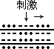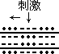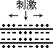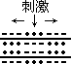
A B C D
４为了观察小狗甲状腺功能亢进引起的病变，可以采取的实验措施是 ( )
A．切除发育正常的小狗的甲状腺体
B．向甲状腺功能不足的小狗注射一定剂量的甲状腺激素
C．用碘制剂连续饲喂发育正常的小狗
D．用甲状腺制剂连续饲喂发育正常的小狗
５．在制备蛇毒抗毒素血清时，需将灭活的蛇毒液注入家兔体内，引起免疫反应，这一免疫
反应和所用的蛇毒分别是( )
A．特异性免疫，抗体 B．特异性免疫，抗原
C．非特异性免疫，抗原 D．非特异性免疫，抗体
６．．图2－1表示三个通过突触相连接的神经元，若在箭头处施加一强刺激，则能测到膜内外电位变化的位置是( )
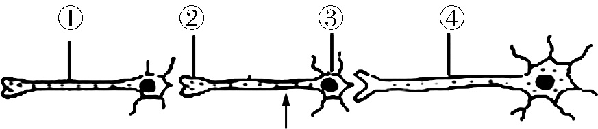
图2－1
A．②③ B．①②③
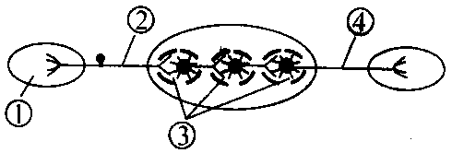
C．②③④ D．①②③④
７．如图为反射弧简图，兴奋在反射弧中按单一方向传导，这是因为( )
Ａ．在中兴奋传导是单一方向的
Ｂ．在中兴奋传导是单一方向的
Ｃ．在中兴奋传导是单一方向的
Ｄ．以上说法都对
８.某些麻醉剂是一种神经递质的阻断剂，当人体使用这些麻醉剂后，痛觉消失了，而其它大部分神经的传递功能正常。这一事实说明：( )
A、不同的神经纤维是以不同的递质传递 B、不同神经元之间的递质可能不同
C、所有的神经之间的递质可能相同 D、麻醉剂能作用于大脑皮层，使人意识模糊
９．汶川大地震后，奋战在抗灾第一线的英雄们，长时间不吃饭、不喝水、不休息，其体内激素含量变化正确的是( )
A．胰高血糖素和抗利尿激素均减少
B．胰高血糖素和抗利尿激素均增多
C．胰高血糖素增多，抗利尿激素减少
D．胰高血糖素减少，抗利尿激素增多
- 植物主根的根尖与侧根在生长上也存在顶端优势。科学工作者以莴苣幼苗为实验材料研究不同浓度生长素类似物NAA、IBA、2,4D对侧根形成的影响，结果如下表。相关叙述正确的 ( )
生
长
素
类
似
$来&源：ziyuanku.com物
平
均
增
长
数
（
条
/
株
）
生
长
素
类
似
物
 | 0 | WWW.ziyuanku.com0.005 | 0.05 | 0.5 | 5.0 | 10.0
NAA | 0.8 | 1.1 | 3.9 | 9.4 | 21.8 | 22.3
IBA | 0.8 | 1.4 | 4.3 | 10.2 | 20.0 | 21.2
2,4-D | 0.8 | 2.9 | 2.9 | 6.4 | 4.5 | 4.8

A.该实验中各种生长素类似物对侧根的生长表现出两重性
B．生长素类似物可由植物的产生部位运送到作用部位
C．该实验过程中涉及的自变量、无关变量均不止一种
D．侧根的生长只受生长素的影响，与其他激素无关
11．决定反射时间长短的主要因素是( )
A.刺激强度的大小 B.感受器的兴奋性 C.中枢突触数目的多少 D.效应器的兴奋性
资*源%库12．做膝跳反射实验时，若实验前告诉受试者，在其有思想准备的情况下，膝跳反射可能表现会弱一些,原因是( )
A.反射弧发生变化 B.传出神经受阻
C.感受器受到抑制 D.高级中枢对低级中枢有调节作用。
13．下列有关神经调节的叙述中错误的是( )

Ａ．神经系统控制激素的分泌，另一方面激素控制神经系统的调节
Ｂ．反射是神经系统调节动物体各部分活动的基本方式
Ｃ．单细胞动物接受刺激和发生反应是不依靠神经系统来完成的
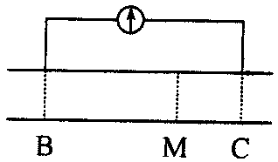
Ｄ．反射弧是动物接受刺激和发生反应的神经传导途径
14．如图所示，神经纤维MB段距离长于MC段，在M处给以电刺激，在 B,C处用电流计测其电位变化，电流计指针( )
A.不动 B.向左摆
C.向右摆 D.发生两次方向相反的摆动
15．在淡水养鱼，对雌鱼催情进行人工繁殖时，生产上常取鱼的某一腺体，将其研碎，注射到同种鱼体内，该腺体是( )
A．垂体 B．下丘脑 C．精巢 D．肾上腺
16．某人，不能准确完成用左手食指交替指点右手中指和鼻尖的动作，那么他受损的部位最可能是( )
Ａ．大脑 Ｂ．小脑 Ｃ．脑干 Ｄ．下丘脑
17．某一种病有如下特征：“多饮而渴不止，多食而饥不止，多溲（尿）而膏浊不止”。此病与下列什么腺体异常有关( )
A．甲状腺 B．胃腺 C．胰腺 D．胰岛
18．在海象的繁殖季节，雄海象用口咬开雌海象颈部皮肤，并向其伤口注入一种液体。此后雌海象开始出现求偶、交配行为，雄海象注入的液体中一定含有( )
A．激素 B．性激素 C．递质 D．精液
19．图2－2为人体生命活动调节示意图，下列有关叙述中，错误的是( )
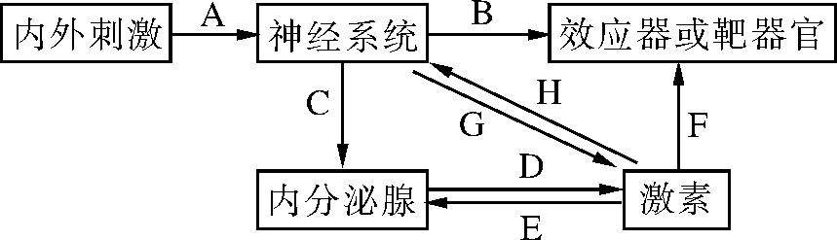
图2－2
A.饭后血糖升高时，可以通过“刺激→A→C→D”，促进胰岛素的分泌
B.体内的甲状腺激素可以完成H过程
C.寒冷时，可以通过“刺激→A→C→D”，使肾上腺素分泌增加
D.当手被针刺时，可以通过“刺激→A→C→D”，使手缩回
20．肠道病毒EV71常引起儿童手足口病、病毒性咽喉炎。下列关于人体对病毒免疫过程的说法中，正确的是( )
A．EV71侵入机体后经T细胞摄取处理，暴露出EV71所特有的抗原
B．效应T细胞能通过释放抗体攻击被EV71入侵的细胞
C．患儿痊愈后若再次感染该病毒，相应的记忆细胞会迅速产生抗体消灭该病毒
D．患儿感染EV71后，需体液免疫和细胞免疫共同作用才能彻底清除该病毒
21某大学的新生在军训长途行军时，好多同学脚底部长了泡，泡破后，流出的浅黄色液体来源于( )
A．血浆 B．组织液 C．淋巴 D．细胞外液
22．如图表示将玉米苗尖端分别置于不含生长素的相同的琼脂块上，并做不同的处理。一段时间后，测定琼脂块中的生长素含量，并分别用a～f表示。下列有关叙述错误的是( )
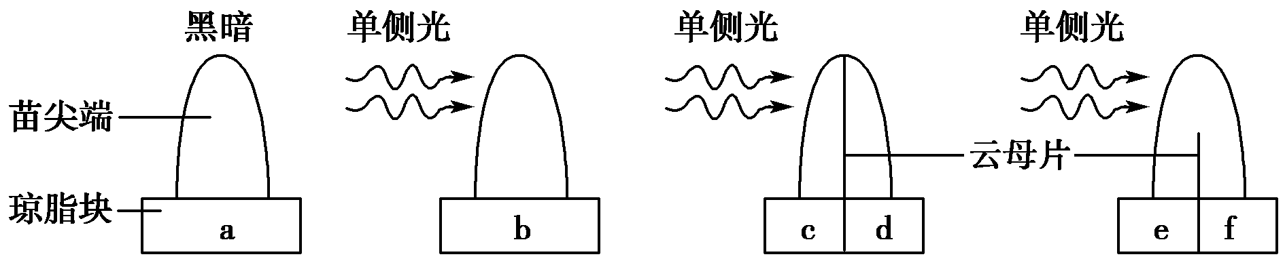
甲 乙 丙 丁
A．若向光侧的生长素会被分解，则a>b、c<d
B．若生长素由向光侧移向背光侧，则c＋d＝e＋f，且e<f
C．图甲中的玉米苗尖端向上直立生长，而图丁中的玉米苗尖端向左弯曲生长
D．图乙中的玉米苗尖端向左弯曲生长，其原因是背光侧的细胞分裂较快
23．甲图是水平放置在黑暗环境的植物的生长素运输情况，乙图是不同浓度生长素对顶芽和根部生长的生理作用，丙图是来自同种植物相同部位的茎段。下列说法正确的是( )
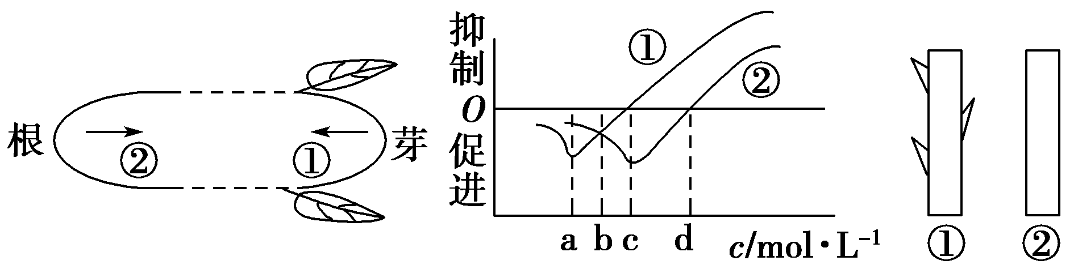
图甲 图乙 图丙
A．根部向地生长，且根部与顶芽近地侧生长素浓度相等时，则其浓度范围为(c～d)mol/L
B．图乙中曲线②代表的是根
C．图甲中生长素水平方向①②的运输方式是自由扩散
D．将丙图两茎段正确插在相同且适宜的环境中易存活的是②
24．某农场购买了一批生根粉准备用于某植物的批量扦插，说明书没有注明该植物适宜的使用浓度，正确的使用措施是( )
A.用高浓度，以保证生根 B.用低浓度，以降低成本
C.任选一种浓度进行扦插 D.用不同浓度进行预实验
25.在反射弧中，神经冲动在神经元之间的传导方向，正确的是( )
Ａ．一个神经元的树突另一个神经元的细胞体或轴突
Ｂ．一个神经元的轴突另一个神经元的细胞体或树突
Ｃ．一个神经元的树突或轴突另一个神经元的细胞体
Ｄ．一个神经元的细胞体或轴突另一个神经元的树突
26．将某种蛙放在明亮处体色变亮，再放到暗处体色变暗。在明亮处，给此蛙注射褪黑激素，蛙体色逐渐变暗，但不久以后又慢慢恢复亮色。若将此蛙眼睛蒙住，无论放在明处或暗处，蛙体色均为暗色。切除垂体后，把此蛙放在明处或暗处，蛙体色都保持亮色。根据上述实验现象，下列得出的结论中，不正确的是( )
A．光是影响蛙体色变化的外界因素
B．蛙褪黑激素只能使青蛙体色变亮
C．蛙体色的变化受神经和激素的调节
D．蛙褪黑激素的分泌与垂体有关
27.禽流感是由禽类流感病毒引起的，对家禽和人类有很大危害的传染病，下列叙述中属于体液免疫的是注射禽流感病毒疫苗，使机体产生抗体，与入侵的禽流感病毒结合，抑制病毒的活性在人体内使禽流感失去感染人体细胞的能力效应T细胞产生淋巴因子发挥免疫效应形成沉淀被吞噬细胞消化效应T细胞与靶细胞密切接触，导致靶细胞裂解，释放出禽流感病毒□将患病的家禽深埋( )
A.□ B.□ C. D.
28．艾滋病已成为威胁人类健康的一大杀手。下列有关艾滋病的说法正确的是( )
A．HIV主要攻击人体内的T细胞，使人几乎丧失一切免疫功能
B．与艾滋病患者拥抱会传染艾滋病
C．HIV主要由DNA、RNA和蛋白质构成，但没有核糖体
D．HIV在离开人体后还能存活很长时间，危害极大
29．当人吃了过咸的食物时，机体对细胞外液渗透压的调节过程有如下几步，其正确顺序是下丘脑渗透压感受器兴奋大脑皮层兴奋产生渴觉下丘脑神经细胞分泌抗利尿激素增加摄水量增加减少尿的排出( )
A． B.  

   
C. D. 
 
30.下列关于激素的叙述中，错误的是( )
A．肾上腺素发挥作用后被灭活
B．体内失水过多时抗利尿激素释放减少
C．激素调节过程中存在反馈调节
D．对血样中相关激素水平的分析可帮助诊断甲状腺疾病
31. 促胰液素的发现者是( )
A．沃泰默 B．巴甫洛夫 C．沃森和克里克 D．斯他林和贝利斯
32.流感是一种由流感病毒引起的常见病，流感病毒有不同的亚型，现有多种流感疫苗，有人注射了一种流感疫苗，在流感流行期间未患感冒，但流感再次流行时，却患了感冒。不可能的原因是( )
Ａ．流感病毒使人的免疫系统受损 B．流感病毒发生了变异
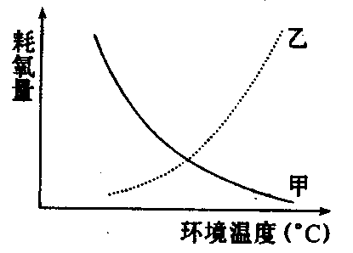
C．抗体在体内存留的时间短 D．流行的流感疫苗不是同种类型
33．右图表示两类动物的耗氧量与环境温度的关系，下列叙述中正确的是( )
A．乙是变温动物 B．乙是恒温动物
0
C．甲是变温动物 D．无法判断
34. 与激素调节相比较，高等动物神经调节具有的特点是( )
调节速度快 调节速度慢作用范围广作用时间短作用部位准确□作用时间较长
A．①④⑤ B．②④⑤ C．①②④ D． ①③⑤
35.为了考察甲状腺激素对代谢的影响，某人做了以下3组实验:切除一白鼠的甲状腺，10天后与正常白鼠比较；切除另一白鼠的甲状腺，5天后，将溶解于某种溶剂的甲状腺激素制剂给该白鼠连续注射5天，与正常白鼠比较；...为了准确考察甲状腺激素对代谢的影响，第组实验必须进行.下列最适合作为第组实验的是( )
资*源%库 A.再切除一白鼠的甲状腺，5天后，将第实验组所用的溶剂给该白鼠连续注射5天，与正常 鼠比较
B. 再切除一白鼠的甲状腺，5天后，将不同于第实验组所用的溶剂给该白鼠连续注射5天，与正常鼠比较
C. 取一白鼠，既不切除甲状腺也不注射甲状腺激素制剂，10天后与正常鼠比较
D. 取一白鼠，将第组实验所用的甲状腺激素制剂给该白鼠连续注射5天, 然后切除甲状腺，5天后与正常鼠比较。
36.对燕麦胚芽鞘进行下图处理：①的胚芽鞘尖端套上不透光的锡箔小帽；②将尖端下部用锡箔遮住；③在尖端横向插入锡箔；④在尖端横向插入琼脂片；⑤切去胚芽鞘尖端。请据图判断下列哪一项是错误的( ) ( )
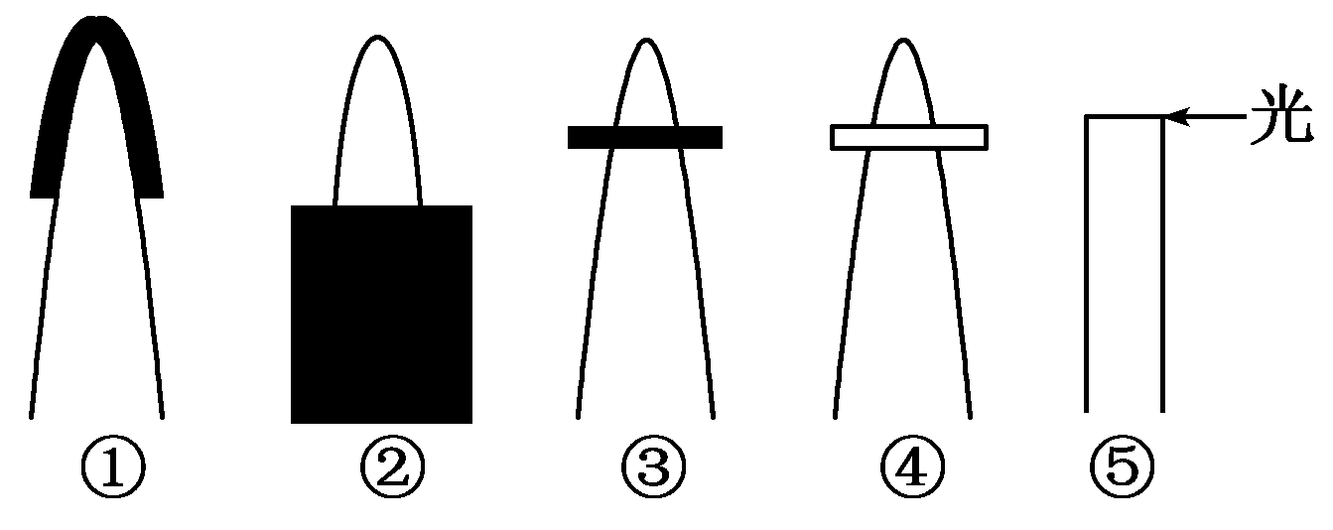

A.有单侧光照时仍直立生长的是①
B.给予右侧光照时，弯向光源生长的是②④
C.单侧光照时，不生长也不弯曲的是③⑤
D.如把④放在匀速转盘上，并给予右侧光照，生长情况是向右弯曲生长
37.下图甲表示燕麦胚芽鞘在单侧光照下的生长情况。图乙表示胚芽鞘对不同浓度生长素的不同反应，则图丙中表示a、b两点生长素浓度变化的曲线应分别依次是 ( )
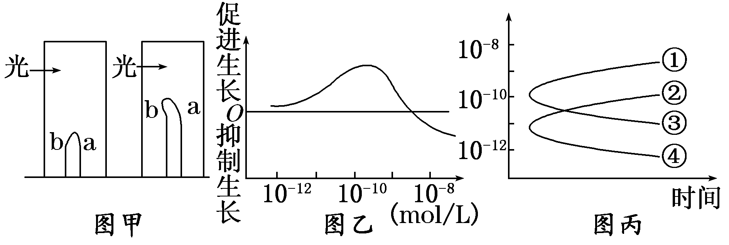

资*源%库 ziyuanku.com A.①和② B.①和③ C.②和③ D.②和④
38.将一玉米幼苗固定在支架上，支架固定在温、湿度适宜且底部有一透光孔的暗室内，从图所示状态开始，光源随暗室同步缓慢匀速旋转，几天后停止于起始位置，此时，幼苗的生长情况是( )
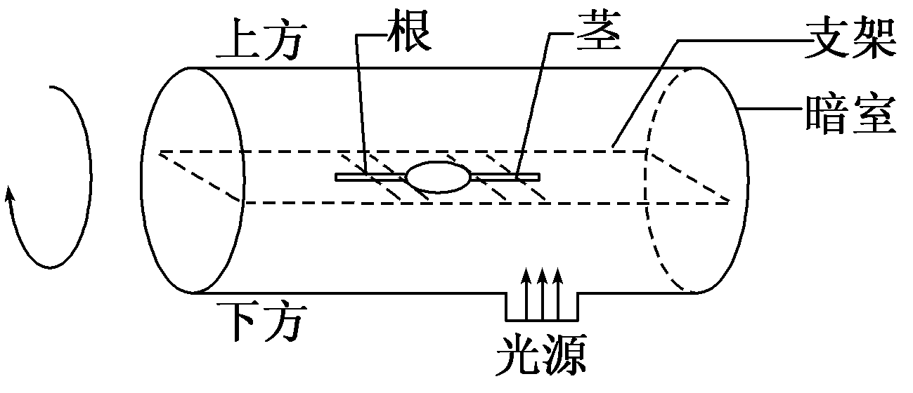
A.根水平生长，茎向上弯曲
B.根水平生长，茎向下弯曲
C.根向下弯曲，茎向上弯曲
D.根向下弯曲，茎向下弯曲
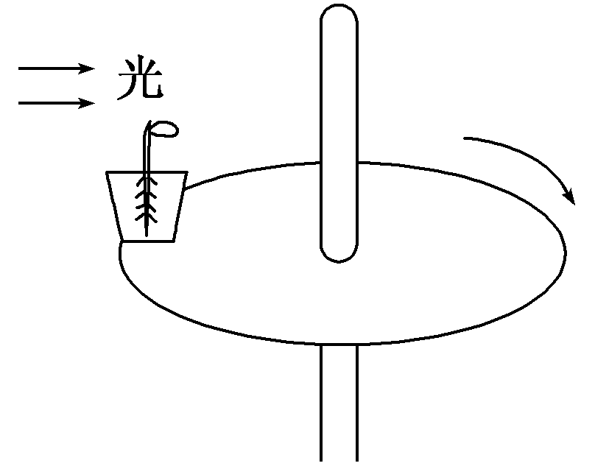
39.将栽有刚发芽玉米幼苗的小盆固定于如图所示的以一定速度匀速旋转的转盘上(小盆不透光)，并给予左侧光照。一段时间后，玉米的顶芽和根的生长方向分别为(假定观察时小盆也处于如图位置 ( )
- 顶芽↖，根↘ B.顶芽↖，根↙
C.顶芽↗，根↘ D.顶芽↗，根↙

ziyuanku.com40.下图表示生长素浓度对植物根、芽和茎生长的影响，从此图中不能得到的结论是
( )
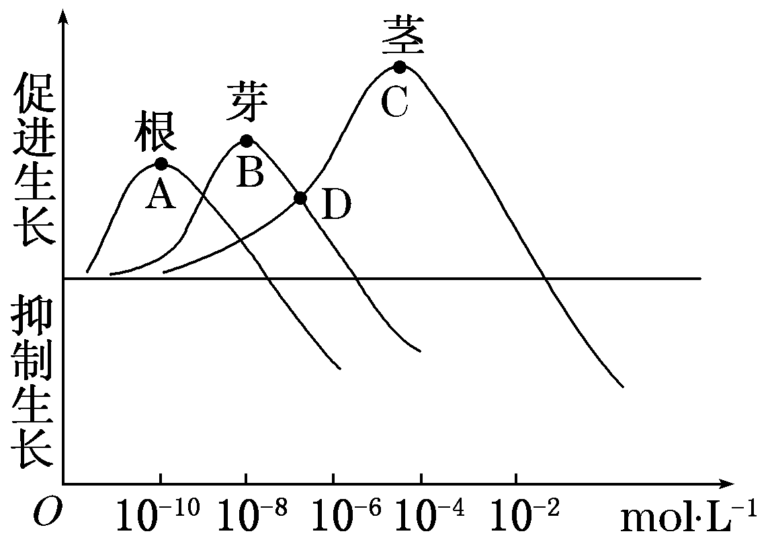

A.生长素对三种器官的作用都具有两重性，即低浓度促进生长，高浓度抑制生长
B.A、B、C三点对应的生长素浓度分别是促进根、芽、茎生长的最适宜浓度
C.D点对应的生长素浓度能促进茎和芽的生长，抑制根的生长
D.幼嫩的细胞对生长素浓度敏感，成熟的细胞对生长素敏感性差
41．下列不属于过敏反应特点的是( )
A.发作迅速 B.有明显的遗传倾向
C.一般不会破坏组织细胞 D.消退较慢
42．植物扦插繁殖时，需要对插枝进行去除成熟叶片、保留芽和幼叶等处理，这样可以促进插枝成活。其原因是：( )
①芽和幼叶生长迅速.容易成活 ②芽和幼叶储存较多的营养物质
③芽和幼叶能产生生长素，促进生根 ④去除成熟叶片可降低蒸腾作用
A.①② B.①④ C.②③ D.③④
43．初春受到寒冷侵袭的梨树花瓣大部分凋萎，有的甚至脱落，有无适宜的补救办法( )
A.没有适宜的补救方法 B.适当的整修枝条
C.喷施一定浓度的营养液 D.喷施一定浓度的生长素溶液
44．如图为人体神经细胞模式图，下列有关叙述错误的是 ( )
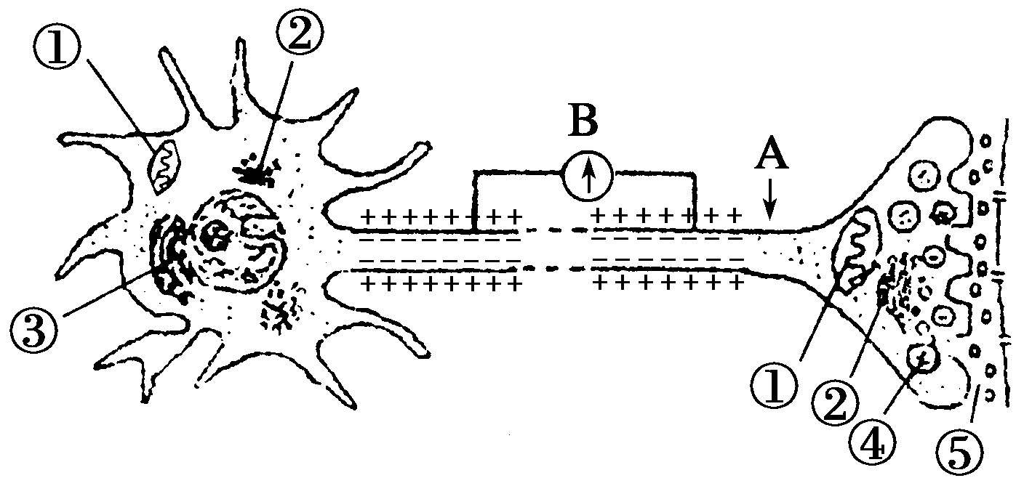
A．④的形成主要由②完成
B．⑤的释放方式是胞吐
C．③所在的部位是神经元的细胞体
D．若刺激A点，图中电流计将偏转一次
- 某青年男子李某在暑期出外旅游，一日天气炎热，李某连续不断地以纯净水解渴。后来他出现四肢发冷、心率加快、心慌、血压下降等症状，接着就不省人事，昏迷了过去。经医生检查认为，
李某昏迷是因为 “过量饮水”，患了“脱水低钠症”，俗称“水中毒”。请根据有关生物知识判断下列说法中正确的是（ ）
A．该医生的检查结果是错误的 B．李某细胞内液的渗透压上升
C．李某细胞外液的渗透压上升 D．李某被破坏的内环境因素是水盐平衡
46.多种激素共同调节人体生理活动。对于同一生理效应( )
A.胰岛素与胰高血糖素两者间表现为协同作用
B.甲状腺激素与肾上腺素两者间表现为拮抗作用
C.胰高血糖素与肾上腺素两者间表现为拮抗作用
D.甲状腺激素与生长激素两者间表现为协同作用
47.下列生理反应中会使细胞释放组织胺的反应是( )
A.效应T细胞与被感冒病毒侵染的细胞密切接触
B.抗原被呈递给T细胞
C.病原体被吞噬细胞吞噬
D.青霉素皮试中部分人的注射部位会红肿
48．人体内环境相对稳定是健康的保障。由于人体内环境成分发生明显变化而引起的病症是( )
①小腿抽搐 ②镰刀型细胞贫血症 ③尿毒症 ④组织水肿
A．①②③ B．①③④ C．①②④ D．②③④
49.以下各种物质中不属于效应T细胞分泌释放的是( )
A.淋巴因子 B.球蛋白 C.白细胞介素 D.干扰素
50．如图为人体的生命活动调节示意图，以下叙述不正确的是 ( )
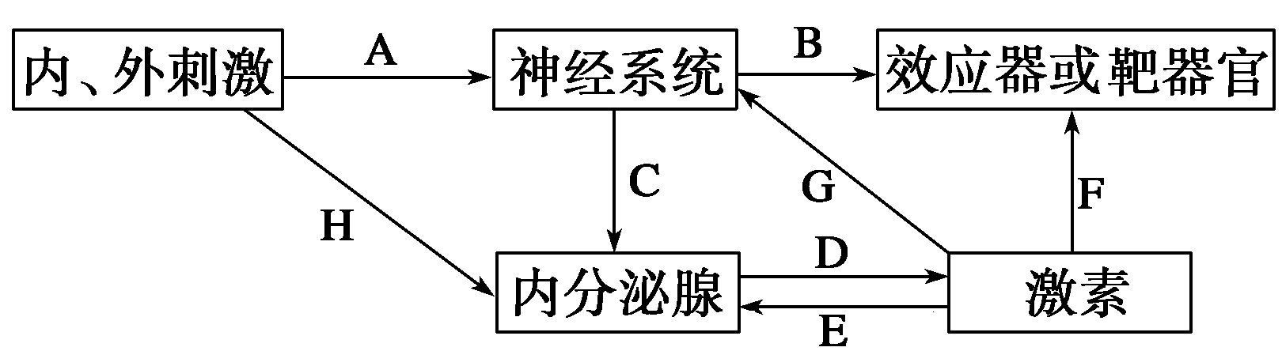
A. 血糖的平衡可以通过A→C→D→F和H→D →F途径进行调节
B. 处于正常环境中可通过A→B途径使散热大 于产热
C． G过程可表示甲状腺激素对神经系统的发育和功能的影响
D． E过程具有使血液中的激素维持在正常相对稳定水平的作用

二、非选择题（四道大题，共计40分）
51．（20分每空2分）疫苗对预防传染病具有重要意义。为研制抗某种病毒的灭活病毒疫苗，研究人员设计实验方案如下：
（1）制备疫苗
将纯化的某种病毒在特定的 中培养.增殖。收获病毒后用灭活剂杀死，但要确保灭活病毒的 不被破坏且能被免疫细胞识别。这样得到的灭活病毒即为本实验所用的疫苗。
（2）用实验动物检测疫苗刺激机休产生抗体的能力
① 实验原理：通过接种疫苗，灭活病毒进入实验动物体内可刺激B细胞，使之增殖.分化形成效应B细胞并产生相应的 ；当 病毒再次入侵时，机体能产生更强的特异性免疫反应，包括
② 实验过程：将健康的实验动物分成对照组和多个实验组，每组若干只动物。
对照组的处理：接种不含疫苗的接种物，一段时间后再 .
实验组的处理：接种 。一段时间后再接种病毒。
为确定该疫苗的有效浓度，不同实验组动物需接种 的疫苗。
③分析实验结果：统计实验组和对照组动物的发病率.存活率。
若该疫苗可以刺激机体产生足够的抗体，则实验组比对照组发病率 ，存活率 。
52.（7分每空1分）为了研究早餐质量对学生血糖和胰岛素水平的影响，某研究小组选取40名健康学生志愿者，按平时早餐习惯分成不进早餐组、高糖组、高脂高蛋白组和均衡营养组，按组别给予相应早餐，并分别于空腹（餐前）和餐后1、2、3小时取静脉血检测血糖浓度和胰岛素含量，实验期间不食用其他食物，实验结果见下图。请回答下列问题:
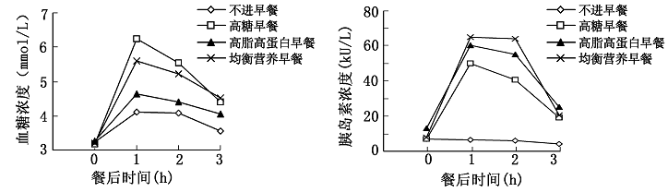
（1）不进早餐组2小时后表现出精力不旺盛、注意力不集中的状态，主要原因是 。
（2）在4组实验中，早餐后 组血糖浓度升得最快，其主要原因是 。
（3）高脂高蛋白组胰岛素水平较高，说明氨基酸和脂肪酸能 。
（4）若餐后1小时取血的同时收集尿液进行尿糖含量检测，不进早餐组（A）、高糖早餐组（B）和高脂高蛋白早餐组（C）的检测结果最可能的是 （填序号）。
资*源%库①A<B<C ② A<C<B ③ A<B=C ④ A=B=C
（5）若对进餐组同时检测胰高血糖素含量，那么其变化曲线的峰值出现在胰岛素峰值之后，这是因为 。
（6）胰岛素分泌的调节方式既有体液调节又有神经调节，这与胰岛B细胞的多种受体有关。下列物质中可被胰岛B细胞受体识别的有 （填序号）。
①胰淀粉酶 ②胰高血糖素 ③促甲状腺激素 ④神经递质
- （10分每空一分）根据下图回答下列问题： 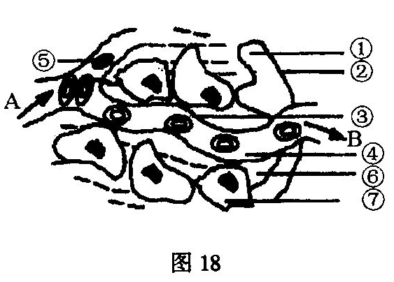
(1)若某人长期营养不良，血浆中蛋白质降低，会引起如图所示中哪一部分的液体增多？ ] ，其结果将会引起组织 。
(2)在正常情况下，抗体主要分布在 ] ，
而发生过敏反应时， ] 通透性会增强。
(3)若某人患镰刀型细胞贫血症，则形态发生变化的是图中 ] ，引起这种变化的根本原因是 ；此病主要是影响人体的有氧呼吸的第 阶段。
(4)若图示是肝脏的内环境，那么肝炎病人化验时，需制取相当于图中 ] 液体，会发现转氨酶的含量偏高，这是因为肝炎病人肝细胞膜的通透性 。
(5)胰腺组织细胞可以分泌胰液、 和胰岛素。
54.（13分第7小题一分其他每空2分）如右图表示植物生长素与其生长的促进作用的关系，请据图回答下列问题：
⑴曲线OH段说明 ；
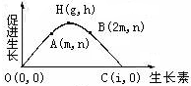
⑵曲线HB段说明 ；
⑶曲线上C点表示 ；
⑷若某植物顶芽的生长素浓度为g时，产生顶端优势现象的侧芽生长素浓度是图中曲线的 区间。
⑸若用燕麦幼苗做向光性实验，并测得幼苗胚芽鞘尖端向光一侧与背光一侧生长素含量之比为1：2，则据图推测燕麦幼苗胚芽鞘尖端背光一侧的生长素浓度范围是 区间。
⑹若某植物幼苗已表现出向光性，且测得其向光面的生长素浓度为m，则其背光面生长素浓度范围是 。
⑺若某水平放置的植物幼苗表现出根的向地性、茎的背地性，且测得其茎的近地侧生长素浓度为2m，则茎的远地侧生长素浓度范围应为 。

班级:

姓名:

考场座位号:

答案

一、选择题（每题1分，共50分)
1 | 2 | 3 | 4 | 5 | 6 | 7 | 8 | 9 | 10
C | D | C | D | B | B | B | B | B | C
11 | 12 | 13 | 14 | 15 | 16 | 17 | 18 | 19 | 20
C | D | A | D | A | B | D | B | D | D
21 | 22 | 23 | 24 | 25 | 26 | 27 | 28 | 29 | 30
B | D | A | D | B | B | C | A | C | B
31 | 32 | 33 | 34 | 35 | 36 | 37 | 38 | 39 | 40
D | A | A | A | A | D | D | B | D | D
41 | 42 | 43 | 44 | 45 | 46 | 47 | 48 | 49 | 50
D | D | D | D | D | D | D | B | B | B

二、非选择题（四道大题，共计50分）
51. (每空2分共20分）（1）活细胞 抗原决定簇
（2）① 抗体 同种 细胞免疫和体液免疫
② 接种病毒 疫苗（含疫苗的接种物） 不同浓度 ③ 低 高
52.(每空1分共7分）
（1）血糖浓度降低，能量供应不足
（2）高糖早餐 糖类消化水解成葡萄糖后被快速吸收
（3）促进胰岛素的分泌
（4） ④
（5） 胰岛素浓度的升高和血糖浓度的降低会促进胰高血糖素的分泌
（6） ②④
53(每空1分共10分标号和文字都正确才给分).(1)⑥组织液 水肿
(2)④血浆 ③ 毛细血管

(3)⑤红细胞 遗传物质的改变 （或基因突变） 三

（4）④血浆 增大

(5)胰高血糖素
.

54.(每空1分，第7小题2分共13分）⑴在一定范围内随生长素浓度的增高，促进生长作用加强；⑵随生长素浓度增高，促进生长作用减弱；⑶此浓度的生长素既不促进生长也不抑制生长；⑷C点及C点以后范围内的；⑸小于2m；⑹大于m小于2m；⑺小于m；

